Durch das Lüften wird die Konzentration von eventuell vorhandenen virenbelastenden Aerosolen in der Raumluft gesenkt. Die Frequenz des Lüftens sollte in der Zeit der Epidemie möglichst erhöht werden. Schütze Dich, schütze Andere!

alle 20 Minuten
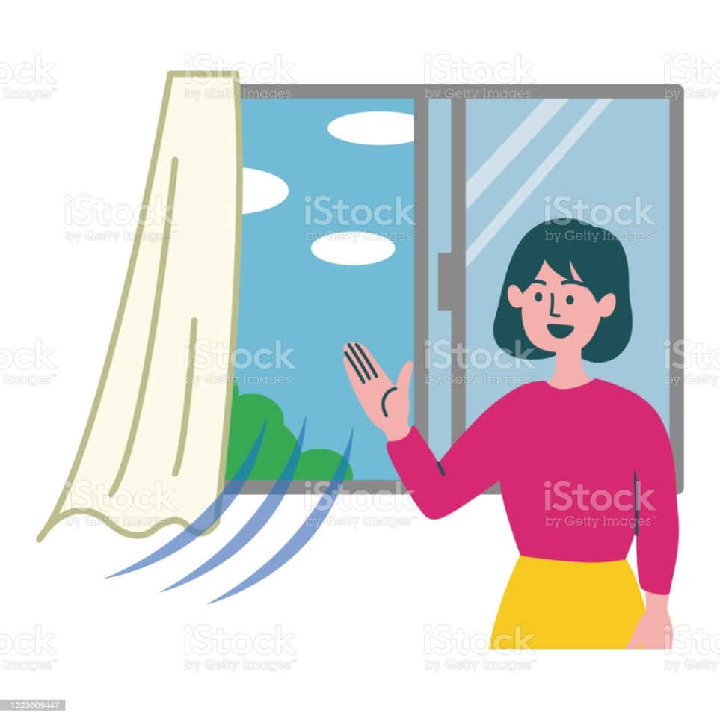
(denn ich belüfte einen Gemeinschafts-, Besprechungsraum, Klassen-, Gruppenraum)
alle 30 Minuten (denn ich belüfte einen Büroraum)

ÖFFNE MICH!

